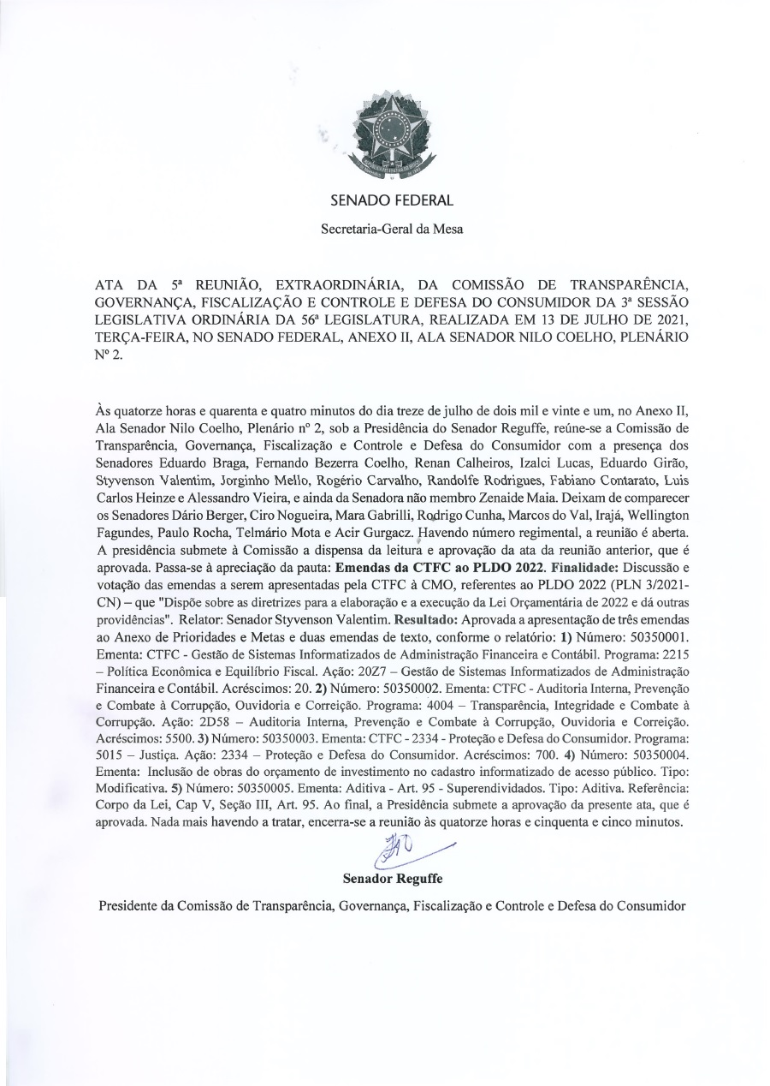

Esta reunião está disponível em áudio e vídeo no link abaixo:
http://www12.senado.leg.br/multimidia/eventos/2021/07/13

O SR. PRESIDENTE (Reguffe. Bloco Parlamentar PODEMOS/PSDB/PSL/PODEMOS - DF. Fala da Presidência.) – Declaro aberta a 5ª Reunião, Extraordinária, da Comissão de Transparência, Governança, Fiscalização e Controle e Defesa do Consumidor da 3ª Sessão Legislativa Ordinária da 56ª Legislatura.
Submeto aos Srs. Senadores a dispensa da leitura e a aprovação das Atas das 3ª e 4ª Reuniões. (Pausa.)
As atas estão aprovadas e serão publicadas no Diário do Senado Federal.
A presente reunião destina-se à discussão e à votação das emendas da CTFC ao Projeto da Lei de Diretrizes Orçamentárias 2022, que dispõe sobre as diretrizes para a elaboração e a execução da Lei Orçamentária de 2022 e dá outras providências.
Leitura de avisos, ofícios e demais documentos recebidos na Comissão.
Comunico o recebimento dos seguintes documentos:
Avisos 91, 102, 112, 122, 130, 199, 219, 244, 269, 379, 406, 550, 552, 555, 629, 652, 644, 735, 757, 762, 781, 845, 897, 1.081, 1.134, 1.181, 1.194. 1.390, 1.468. 1.711, 1.880 e 1.916 do TCU (Tribunal de Contas da União), de 2020.
Ofício 25/2020, da Agência Nacional de Saúde Suplementar; o Ofício 21.266/2019, da Controladoria-Geral da União; o Ofício 40/2020, da Agência Nacional de Telecomunicações.
Os documentos lidos estarão disponíveis na página da Comissão na seção "Documentos Recebidos", com link para acesso ao seu conteúdo por um prazo de 15 dias, de forma que os Srs. Senadores possam se manifestar caso assim desejem. Não havendo manifestação após esse prazo, o referido documento será arquivado, nos termos da Instrução Normativa da Secretaria-Geral da Mesa nº 12, de 2019.
Passo a palavra ao querido Senador Styvenson Valentim para que faça a leitura do seu relatório.
O SR. STYVENSON VALENTIM (Bloco Parlamentar PODEMOS/PSDB/PSL/PODEMOS - RN. Por videoconferência.) – Consegue me ouvir, Sr. Presidente?
O SR. PRESIDENTE (Reguffe. Bloco Parlamentar PODEMOS/PSDB/PSL/PODEMOS - DF) – Perfeitamente, Senador Styvenson.
O SR. STYVENSON VALENTIM (Bloco Parlamentar PODEMOS/PSDB/PSL/PODEMOS - RN. Como Relator. Por videoconferência.) – Agradeço.
Vou fazer algumas supressões aqui de dois itens e passar direto ao relatório, se o senhor me permitir, para a gente ser breve.
Com base nos arts. 43 a 45, 87 a 91 e 126 da Resolução 01/2006, do Congresso Nacional, e da “Parte Especial” do “Relatório Preliminar Apresentado com emendas em 12/07/2021", aprovado na continuação da 5ª Reunião Extraordinária, realizada em 12/07/2021, esta Comissão de Transparência, Governança, Fiscalização e Controle e Defesa do Consumidor reúne-se para deliberar sobre as emendas a apresentar ao Projeto de Lei de Diretrizes Orçamentárias para 2022 (PLN 3, de 2021).
A esta Comissão foram apresentadas 17 (dezessete) propostas de emendas relativas ao Anexo de Prioridades e Metas e 2 (duas) propostas de emendas de texto, respectivamente listadas nos Anexos A e B por código da ação.
2. Voto do Relator.
2.1 Aspectos normativos.
De acordo com o Parecer Preliminar aprovado pela CMO, cabem a esta Comissão até três emendas de acréscimo ou inclusão ao Anexo de Prioridades e Metas, detalhadas até o nível da ação orçamentária, seguidas do respectivo produto, unidade de medida e meta física. Além disso, essas emendas devem ser afetas às competências regimentais da Comissão, limitadas ainda a despesas da competência da União tal como estabelecido na Constituição Federal.
Não há limite de número de emendas de texto.
Nos termos dos arts. 87 a 91 da Resolução 01/2006-CN, aplicam-se às emendas ao PLDO as exigências relativas às emendas à lei orçamentária anual constantes dos arts. 43 a 45 do mesmo normativo. Nesse sentido, as emendas devem possuir “caráter institucional” e “representar interesse nacional”, vedada a destinação a entidades privadas (art. 43, inc. I). Devem ainda respeitar o disposto no art. 47 incisos II a V, aplicáveis por do art. 44, inciso II.
Agora, Sr. Presidente, se o senhor me permitir, eu queria passar já direto às emendas de prioridade. Se assim o senhor me permitir, eu pularia os critérios de caráter geral e o critério específico para as emendas em anexo; entraria nas emendas de prioridades e metas. Já no item 2.4.
O SR. PRESIDENTE (Reguffe. Bloco Parlamentar PODEMOS/PSDB/PSL/PODEMOS - DF) – Permissão concedida, Senador Styvenson.
O SR. STYVENSON VALENTIM (Bloco Parlamentar PODEMOS/PSDB/PSL/PODEMOS - RN. Por videoconferência.) – Grato, Sr. Presidente.
Emendas de prioridades e metas.
Antes de indicarmos as propostas de emendas que serão acolhidas, é preciso salientar que, sobre elas, incide o limite máximo de três, fixado pelo parecer preliminar, o que nos impõe a necessidade de fazermos escolhas.
Quanto à admissibilidade, lembrando os critérios apresentados no subitem 2.2, entendo serem todas as emendas admissíveis. Destaca-se que uma emenda para "Auditoria e Fiscalização Tributária e Aduaneira" é do mesmo Senador, Randolfe Rodrigues, pelo que, foi desconsiderada a de menor acréscimo. Nos termos expostos, proponho o acolhimento das emendas ao Anexo de Metas e Prioridades abaixo relacionadas.
Dentro da tabela única, a tabela única, a quantidade de indicações foram três: o objeto da emenda, 2.334, "proteção e defesa do consumidor", dos Senadores Fernando Bezerra, Nelsinho Trad e Randolfe Rodrigues, com acréscimo de 700, e mais duas emendas; o 2D58, de autoria interna, "prevenção e combate à corrupção, ouvidoria e correção", dos Senadores Nelsinho Trad e Randolfe Rodrigues; e o 20Z7, "gestão de sistemas informatizados e administração financeira e contábil" do Senador Randolfe Rodrigues.
Assim, são indicadas as ações da Tabela 1 por conta da quantidade de indicações às respectivas ações e pela capacidade estruturante do fortalecimento das ações relativas ao sistema de informações contáveis. Para as demais ações de transparência, fiscalização e controle.
Quanto às demais emendas de metas e prioridade, não obstante seu inegável mérito, não há acolhê-las, neste momento, tendo em vista o limite quantitativo acima indicado.
No item 2.5 das emendas de texto, foram apresentadas suas emendas de textos, não incorrendo nenhuma delas a qualquer vedação regimental ou critério de admissibilidade, esposando neste relatório. Tendo esse fato como referência e considerando ainda não haver limites à representação de emendas de texto, acolhemos as propostas apresentadas.
O item 2.6, a conclusão, Sr. Presidente, considera que a distribuição das emendas aprovadas leva à intervenção da Comissão em áreas de elevado alcance social, segundo interesse dos Parlamentares da Comissão, razão pela qual voto pela aprovação dos pareceres, nos termos aqui apresentados.
Em razão deste, todo o exposto, voto pelo acolhimento, no mérito, das emendas ao Anexo de Prioridades e Metas, indicadas no item 2.4; pelo não acolhimento, no mérito, pelas razões expostas, das demais emendas do Anexo de Prioridades e Metas apresentadas; pelo acolhimento, no mérito, pelas duas emendas de textos apresentadas.
Então, se o senhor me permitir ainda... O Anexo A... Vou ler aqui só uma parte do Anexo B – Quadro de Emendas ao Corpo da Lei do Texto, de autoria dos Senadores Reguffe e Rodrigo Cunha, dentro do dispositivo do art. 160, caput, que modifica a inclusão de obras do orçamento de investimento no cadastro informatizado de acesso público. Já a do Rodrigo Cunha, do Ilmo. Senador Rodrigo Cunha: art. 95-A – é aditiva a natureza da emenda –, a renegociação de dívidas de superendividamentos.
Então, esse é o relatório, Sr. Presidente.
Fico muito agradecido.
O SR. PRESIDENTE (Reguffe. Bloco Parlamentar PODEMOS/PSDB/PSL/PODEMOS - DF) – Em discussão. (Pausa.)
Não havendo quem queira discutir, em votação.
Aqueles que aprovam o relatório permaneçam como se encontram. (Pausa.)
Aprovado.
As emendas serão encaminhadas à Comissão Mista de Planos, Orçamentos Públicos e Fiscalização.
Antes do encerramento, submeto aos Srs. Senadores a dispensa da leitura e a aprovação da ata da presente reunião. (Pausa.)
A ata está aprovada e será publicada no Diário do Senado Federal.
Nada mais havendo a tratar, declaro encerrada a presente reunião.
(Iniciada às 14 horas e 45 minutos, a reunião é encerrada às 14 horas e 56 minutos.)

